SESION ORDINARIA 12 DE LA COMISIÓN EDILICIA PERMANENTE DE CULTURA, EDUCACIÓN Y FESTIVIDADES CÍVICAS.
Buenas tardes compañeros regidores, siendo las 14 horas con 17 minutos del día 23 del mes de Julio del año 2025 dos mil veinticinco, con fundamento en los artículos 38 fracción III, 44, 47, 48 numeral 2 y 52 del Reglamento Interior del Ayuntamiento de Zapotlán el Grande, Jalisco; doy inicio a esta sesión ordinaria número 12 de la Comisión Edilicia Permanente de Cultura, Educación y Festividades Cívicas, convocada mediante oficio número 821/2025 por lo que estando reunidos en la sala de regidores Rocío Elizondo Díaz, ubicada en planta alta en el Interior de Palacio Municipal, con domicilio en Cristóbal Colón #62, colonia Centro, Ciudad Guzmán Jalisco, procedo a hacer pase de lista de asistencia y declaración de quorum legal.
Punto número 1: Lista de asistencia y declaración quorum legal.

COMISION CONVOCANTE
CULTURA, EDUCACIÓN Y FESTIVIDADES CÍVICAS.

Cargo | Nombre | PRESENTE | AUSENTE
Presidenta | MARISOL MENDOZA PINTO | 
Vocal | OSCAR MURGUIA TORRES
Vocal | DUNIA CATALINA CRUZ MORENO

COMISIÓN COADYUVANTE
PARTICIPACION CIUDADANA Y VECINAL
Presidente | ERNESTO SÁNCHEZ SÁNCHEZ
Vocal | MIGUEL MARENTES
Vocal | AURORA CECILIA ARAUJO ALVAREZ

Mtra. Marisol Mendoza Pinto: Una vez que está la totalidad de todos los integrantes de ambas comisiones presentes y con Reglamento del artículo 45 del reglamento interior del Ayuntamiento Grande, listo tengo bien declara que este quorum lo que podemos continuar con la sesión de manera rápida.

Pasamos al punto número dos, que es la lectura y aprobación del orden del día, la cual le doy lectura.

- Lista de asistencia y declaración del orden Legal
- Aprobación del orden del día.
- Estudio, análisis y su caso de examinación de los Expedientes a la presea municipal mérito ciudadano 2025
- Asuntos varios.
- Clausura de la sesión

COMISION CONVOCANTE
CULTURA, EDUCACIÓN Y FESTIVIDADES CIVICAS.
Cargo | Nombre | A FAVOR | EN CONTRA | EN ABSTENCIÓN
Presidenta | MARISOL MENDOZA PINTO
Vocal | OSCAR MURGUÍA TORRES
Vocal | DUNIA CATALINA CRUZ MORENO
COMISIÓN COADYUVANTE
PARTICIPACION CIUDADANA Y VECINAL
Presidente | ERNESTO SÁNCHEZ SÁNCHEZ
Vocal | MIGUEL MARENTES
Vocal | AURORA CECILIA ARAUJO ALVAREZ

APROBADO ORDEN DEL DIA POR: MAYORÍA UNANIMIDAD

Pasamos al...

Punto número 3: Estudio, análisis en su caso de dictaminación de los aspirantes a la presea municipal al mérito ciudadano 2025
Con fecha 02 de Julio de año en curso fue recibido un oficio de notificación 151/A2025 firmado por la secretaria de ayuntamiento Licenciada Karla Cisneros Torres en el que se verifica la sesión publico ordinaria de ayuntamiento numero 12 celebrada el día jueves 26 de junio del 2025 del punto 8 en la orden del día se aprueba por unanimidad por interno la autorización de la convocatoria la entrega de sanción al mérito 2025 con motivo de la universidad de la fundación de la ciudad asi como (inaudible)

Acuerdo de los cuales se hace mención el sexto con carácter de dictamen a la comisión de cultura, educación e industriales cívicas como a la comisión de a participación ciudadana y vecindadas como para que lleven a cabo la revisión de los expedientes los nominados a la presea elección y eleven el pleno dictamen los propuestos para que en sesión ordinaria y extraordinaria se realice la votación por cedula para l elección del ganador de igual forma fue recibido número 102/2025 emitido por la secretaria de un total de nueve expedientes que sean analizados para la presente comisión la revisión de los expedientes y si se hizo un formato que aquí se los pasamos para que cada quien nos revise ahí y cheque, ahí está Adán Soto Contreras, Milton Ivan Peralta Patiño David Alejandro Ramírez Zepeda Jaime Cueva Zepeda, Armando Romero Baraja, Ricardo Cortes Guzmán y Jorge Morales Urzúa nueve de los expedientes que solicitamos al mérito del mejor ciudadano 2025 por lo que vamos se solicitó a través de una USB su expediente vamos a repartirlos para que se revise.
Miguel Marentes: Buenas tardes compañeras compañeros, hablando de agilizar el proceso creo que desconozco el contenido pero acabamos de aprobar la lista de los participantes de la juventud 2025 en el que se contempla a Adán Soto Contreras en una categoría él fue el único en esa categoría no se si pueda ser acreedor Mtra. Marisol: Si yo también lo vi que se inscribió en el premio de la juventud y ahora al mérito ciudadano creo que no le limita la participación en ambos premios pero le vamos a recibir los expedientes Ernesto Sánchez: es una sub reelección al final en la sesión del pleno lo van a considerar (inaudible) Mtra. Marisol: No hay categorías entonces considero que puede participar mas no sabemos si va ganar igual David quedo en único como cívico, de todos modos revisamos si quieres bien entonces le dejo a usted a este participante. Mtra. Marisol: pero igual de todos modos gracias presidente, bueno aquí tiene que tener una fecha de entrega la justificación la memoria de debe contener su reconocimiento a lo que presenta y el consentimiento y formato de usos personales y les pedimos la ine (inaudible)
Miguel Marentes: ¿eso cuenta como reconocimiento de artículos? Mtra. Marisol: si artículos Miguel Marentes: si pero a que se refiere? Mtra. Marisol: si va a presentar algún artículo porque en la convocatoria si lo poníamos, hay algunos que tienen artículos… Miguel Marentes: ah okay pero no son obligatorios Mtra. Marisol: No uno u otro Miguel Marentes: eso está completo email también eh la justificación para ser merecedor fecha de entrega cuál es? Artículo que no presenta pero presento reconocimiento Oscar Murguía Torres: eh fue el 21 de julio del 2025 que les recibimos documentos, ¿estamos a la fecha verdad? Aurora Araujo: si Oscar Murguía Torres: y luego su siguiente es el curriculum, reconocimientos para mi es suficiente, formato de datos personales este es un consentimiento así debe de ser Aurora Araujo: siguiente Alejandro Ramírez Zepeda Mtra. Marisol: si bueno Aurora Araujo: fecha de entrega 21 de julio de 2025 Oscar Murguía Torres: banda de guerra no? Aurora: si (inaudible) esa esta acá Mtra. Marisol es que aquí nada más hacemos el chequeo Aurora: si el consentimiento ya está y también el formato de datos personales, completo todo
Mtra. Marisol: Lo entrego el 18 de Julio trae las evidencias Armando Romero Barajas, Ernesto Sánchez Sánchez: eh se recibió el 21 de Julio, justificación consentimiento si fue subdelegado de la Semarnat, Jalisco Mtra. Marisol: si Aurora Araujo: ¿Quién? Armando

Oscar Murguía Torres: y ahorita creo esta (inaudible) Ernesto Sánchez: estaba leyendo que fue el indicador del programa (inaudible) de basura consentimiento participante firmado si y también está completo Mtra. Marisol: nació en el 72 Ernesto Sánchez tiene 53 años joven, Dunia Catalina Cruz Moreno: lo tengo yo 21 de Julio 2025 Ricardo Cortes Guzmán físicamente tiene la justificación, firmada el consentimiento formado y tiene el formato de datos personales, esas son las evidencias verdad acá me falta el curriculum la semblanza como el curriculum si verdad? Mtra. Marisol: Vanesa (inaudible) Aurora Araujo: el curriculum acá lo tengo el consentimiento también y el de datos personales ahí me dio el link de todos los reconocimientos y los artículos y la justificación acá ala tengo completa Mtra. Marisol: Carlos Andrés Juárez Aguirre Miguel Marentes: yo lo tengo 21 de julio Mtra. Marisol: todos se esperan hasta el 24 Miguel Marentes: 32 años artista plástico y docente de educación artística, su consentimiento su carta de postulación si tiene su consentimiento ya tienes todo Miguel Marentes : no se yo creo que sí pero no se (inaudible) Oscar Murguía Torres: él está en tiempo lo presento el 21 de julio fecha correcta el motivo, justificación, curriculum también lo tenemos, reconocimientos, consentimiento también completo formato datos personales lo que no encuentro es su ine Aura Araujo: ine Jorge (inaudible).
Mtra. Marisol: bien este pues ya se revisaron una vez analizados los expedientes de las propuestas para la presea municipal del mérito ciudadano estamos de acuerdo en aprobar el dictamen de la propuesta a la presea municipal una vez revisados todos los expedientes y validados por todos estamos completos y cumplen estamos de acuerdo en que se lleve al pleno y lo podemos agregar a su vez. La sesión se va a realizar el 15 de agosto ya tengo la sesión porque es una sesión solemne a las 9:30 de la mañana en el patio de la presidencia el 15 de agosto en sesión somete al premio máximo de la ciudadanía si estamos de acuerdo en aprobarlo solicito se levante la mano aprobado por todos nosotros.
COMISION CONVOCANTE
CULTURA EDUCACIÓN Y FESTIVIDADES CIVICAS

Cargo | Nombre | A FAVOR | EN CONTRA | EN ABSTENCIÓN
Presidenta | MARISOL MENDOZA PINTO
Vocal | OSCAR MURGUÍA TORRES
Vocal | DUNIA CATALINA CRUZ MORENO
COMISION COADYUVANTE
PARTICIPACION CIUDADANA Y VECINAL
Presidente | ERNESTO SÁNCHEZ SÁNCHEZ
Vocal | MIGUEL MARENTES
Vocal | AURORA CECILIA AURAUJO ALVAREZ
Aprobado por unanimidad.
Punto numero 4: no hubo asuntos varios
Punto numero 5: Que es la clausura de sesión siendo las 14 horas con 48 minutos del día miércoles 23 de julio del 2025, damos por clausurada esta sesión ordinaria no. 12 de la comisión de cultura y educación festividad cívicas que tengan un excelente tarde gracias

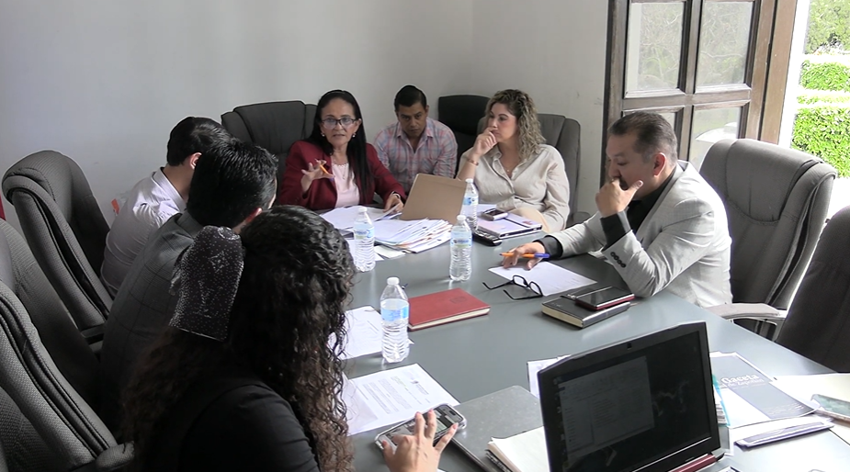

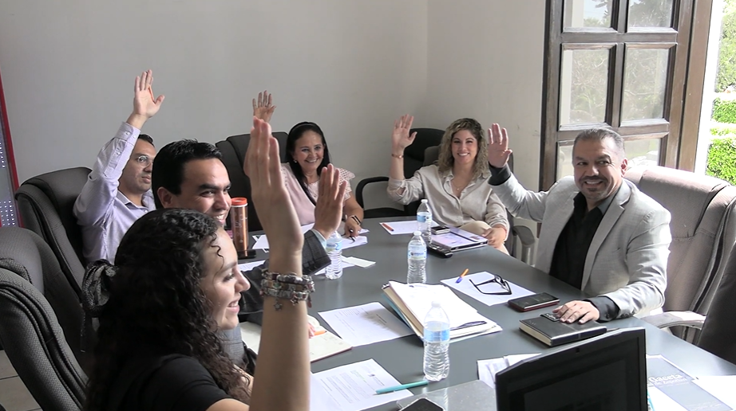

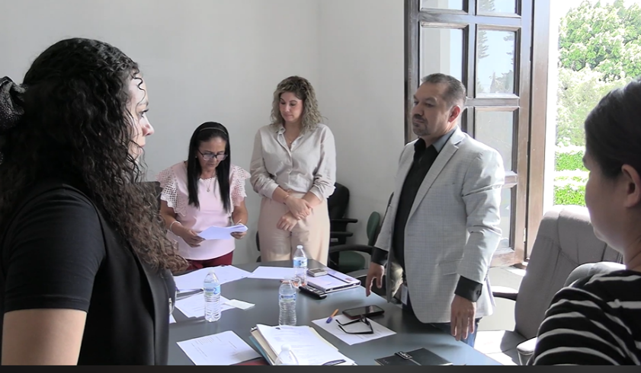

ATENTAMENTE:

“2025, AÑO DEL 130 ANIVERSARIO DEL NATALICIO D ELA MUSA Y ESCRITORA ZAPOTLENSE MARIA GUADALUPE MARIN PRECIADO”
Ciudad Guzmán, Municipio de Zapotlán el Grande, Jalisco. 23 de Julio de 2025.

Comisión Edilicia Permanente De Cultura, Educación Y Festividades Cívicas.

Mtra. Marisol Mendoza Pinto
Presidenta.

________________________________  Lic. Oscar Murguía Torres  Vocal | _________________________  Lic. Dunia Catalina Cruz Moreno  Vocal

Comisión Edilicia Permanente Participación Ciudadana Vecinal

Lic. Ernesto Sánchez Sánchez
Presidente.

________________________________  Lic. Oscar Murguía Torres  Vocal | _________________________  Lic. Aurora Cecilia Araujo Álvarez  Vocal

La presente hoja de firmas corresponde al acta de SESION ORDINARIA 09 COMISIÓN EDILICIA PERMANENTE DE CULTURA, EDUCACIÓN Y FESTIVIDADES CÍVICAS, celebrada el día 23 de Julio del año 2025- - - - - - - - - - - - - - - Conste- - - - - - - - -

